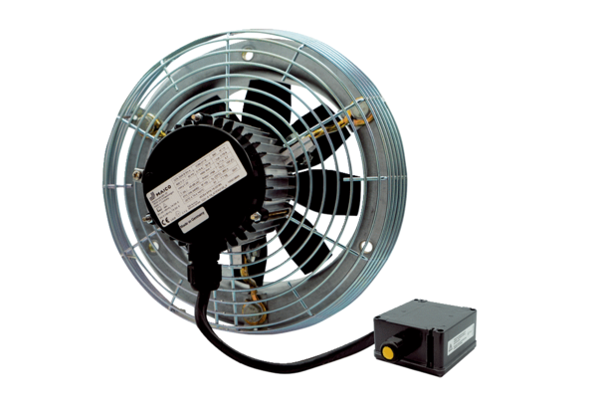Axial-Wandventilator DZS 50/6 B Ex eVerpackungseinheit: 1 StückSortiment: C
Artikelnummer: 0094.0128Hersteller: MAICO

